WRITE-UP LOMBA CTF - 2026
LKS SMK — Cybersecurity

IDENTITAS
TEAM | CTFdiary
Affiliation | SMK Tamtama 1 Sidareja
Category | Forensic
Challenge Name | FORENSIC-02 – File Tersembunyi

1. DESKRIPSI SOAL
Sebuah file gambar ditemukan pada sebuah sistem.
Namun file tersebut tidak sesederhana yang terlihat.
Tugas:
- Lakukan analisis terhadap file
- Temukan file tersembunyi
- Dapatkan flag

2. ANALISIS MASALAH
Menggunakan tools binwalk untuk mengekstrak file tersembunyi di file image.

3. LANGKAH PENYELESAIAN
Pada soal ini, kami diberi sebuah file, kami mendownloadnya menggunakan wget. File tersebut dikompres dengan zip.
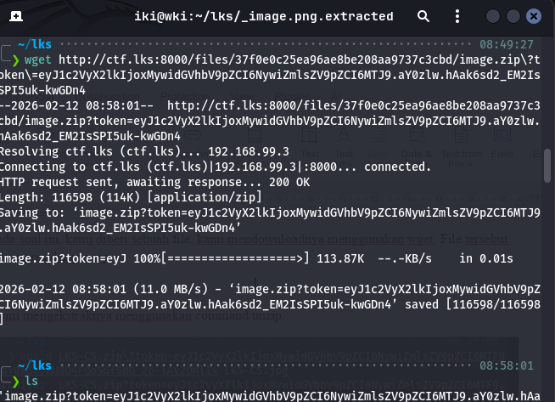
Kami mengekstraknya menggunakan command unzip.
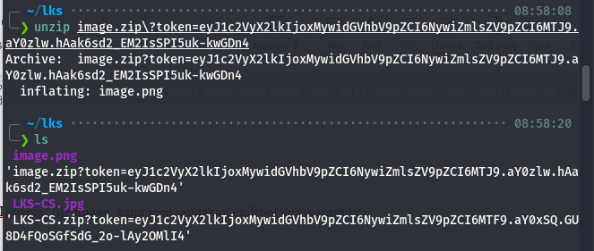
Terdapat file image, pada soal,diketahui terdapat sebuah file tersembunyi, jadi kami mencoba menggunakan command binwalk –e untuk mengekstrak file tersebut.
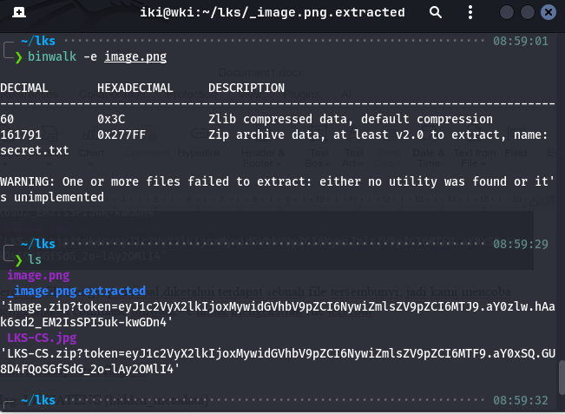
Setelah di ekstrak, muncul direktori baru, kami masuk ke direktori itu, dan mengecek isinya.
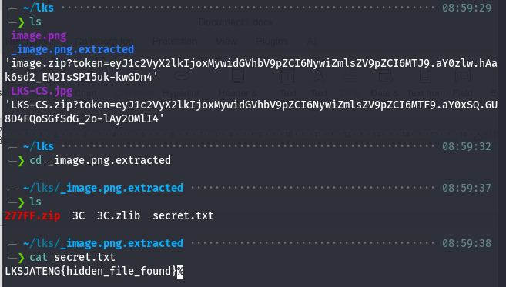
Pada direktori _image.png.extracted, terdapat file secret.txt yang cukup mencurigakan, jadi kami membaca file tersebut dengan command cat, dan kami mendapatkan flagnya
Kami mendapatkan flagnya.

4. ANALISIS TEKNIS
Menggunakan celah yang yang terdapat pada file image, mengekstrak file tersembunyi menggunakan binwalk

5. FLAG
LKSJATENG{hidden_file_found}

6. KESIMPULAN
- Image dapat menyimpan file tersembunyi

7. REFERENSI (OPSIONAL)

